第五组达标检测卷
一、基础训练营。(56分)
1．判断下列加点字的注音是否正确，正确的用“√”标出来，错误的在四线格里改正。(6分)
答应(dá) 腊月(nà) 狂吼(kuánɡ)
感动(ɡǎi) 比赛(sàn) 邻居(lín)
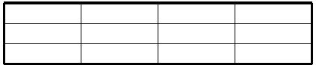
2．拼一拼，认真写汉字。(12分)
hē shuǐ kǒu kě lǎnɡ dú
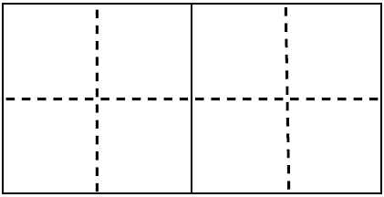
zhèn yǔ sī xiǎnɡ qí ɡuài
3．加上不同的偏旁，再组词。(6分)
少 — ( )( ) 夆 — ( )( )
( )( ) ( )( )
( )( ) ( )( )
4．把词语补充完整，并选择一个词语说一句话。(不能重复哟)(10分)
一( )不( ) ( )言( )语
( )言( )语 ( )言( )语
窃窃( )( ) 东( )西( )
现在懒惰，( )( )( )( )
________________________________________________________________________________________________________________
5．选词填空。(6分)
①慢慢地 ②轻轻地 ③微微地
(1)温暖的春风( )吹在我脸上。
(2)她看见我，只是( )一笑，并没有说什么。
(3)小葫芦( )变黄了，一个一个都落了。
6．照样子，写句子。(6分)
例：有几个虫子不可怕。 有几个虫子怕什么！
(1)这点困难不算什么。
_______________________________________________________
例：叶子上的虫不用治。 叶子上的虫还用治？
(2)这么小的雨不用打伞。
_______________________________________________________
例：天空飘着气球。 蓝蓝的天空飘着五彩的气球。
(3)池塘开满荷花。
_______________________________________________________
7．排列句序。(10分)
( )我仔细一看，原来是一条蚯蚓。
( )突然从泥土里钻出一条又细又长的虫。
( )爸爸说蚯蚓能松土，是益虫，我们要保护它。
( )我和爸爸正在花园里拔草。
( )我问爸爸蚯蚓是益虫还是害虫。
二、综合展示厅。(8分)
8．遇到下面的情况，你该怎么和别人商量呢？想一想写下来。
如果你向你的好朋友果果借的书没有看完，想再多借几天，你想怎么和她说呢？
___________________________________________________________
三、课本直通车。(6分)
9．连一连，再读一读。
①《坐井观天》 a事物之间是有联系的。
②《寒号鸟》 b人外有人，天外有天，做人不能自以为是。
③《我要的是葫芦》 c做事要有长远目标，不能懒惰。
四、阅读检阅台。(15分)
乌龟与水井
一只乌龟在陆地上散步，路过一口水井，想到井边喝水，水井提醒乌龟说：“喂，伙计，请离得远一点，掉到我这儿是很危险的！”
乌龟笑着说：“什么样的江河湖海我没到过？不怕你这小小的一口水井。”
水井对乌龟说：“我这儿的环境与别处不同。”
“有什么不同？还不都是水，我下去给你看看。”说完，乌龟“扑通”一声跳下了井。
乌龟跳到了井里，可是不一会儿他就明白过来，自己再也无法爬上去了。
10．这篇短文共有______个自然段，写了乌龟与水井的______次对话。(3分)
11．“我这儿的环境与别处不同。”这句话中，“我这儿”是指__________，“别处”是指____________。(4分)
12．请用“——”画出乌龟说的话。(2分)
13．当乌龟再也爬不上来时，他会说什么？(3分)
_______________________________________________________
14．读了这篇短文后，我懂得了( )(3分)
A．水井能关心帮助乌龟。
B．不区分情况，不听人劝告，是没有好结果的。
C．骄傲自大是不对的。
五、习作百花园。(15分)
15．仔细观察图画，图中都有谁？他们正在干什么？展开合理的想象写一写。
________________________________________________________________________________________________________________________________________________________________________________
参考答案：
第五组达标检测卷
一、1.kuánɡ√ lín√
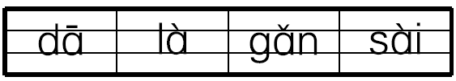
2．喝水 口渴 朗读 阵雨 思想 奇怪
3．示例：抄 抄写 吵 吵闹 炒 炒菜
锋 锋利 峰 山峰 蜂 蜜蜂
4．言 发 自 自 甜 蜜 千 万 私 语 寻 找 将 来 难 过
示例：奶奶一个人在家，常常自言自语。
5．(1)② (2)③ (3)①
6．(1)这点困难算什么！
(2)这么小的雨还用打伞？
(3)宽宽的池塘开满粉色的荷花。
7．③②⑤①④
二、8.果果，我想和你商量一件事，你借我的书太好看了，但是我没看完，你能再借我看几天吗？
三、9.
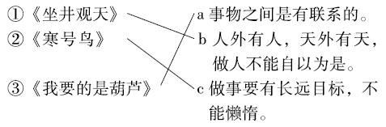
四、10.5 两
11．水井 江河湖海
12．什么样的江河湖海我没到过？不怕你这小小的一口水井。 有什么不同？还不都是水，我下去给你看看。
13．我真不应该不听水井的劝告，我错了。
14．B
五、15.思路导航：仔细观察图画，展开合理的想象，写清楚图中都有谁，他们正在干什么，他们会说些什么……符合图画的内容即可。 例文略。

